

Kazachstan: geef activisten nú medische zorg
Op 13 april 2026 legde een rechtbank in Kazachstan elf leden van Nagyz Atajurt een gevangenisstraf van vijf jaar op. De mensenrechtenorganisatie komt op voor etnische Kazakken en andere Turkse minderheden in de Chinese regio Xinjiang. De activisten werden veroordeeld nadat zij deelnamen aan een vreedzaam protest bij de grens tussen Kazachstan en China.

Drie van hen hebben ernstige gezondheidsproblemen. Tursynbek Kabi lijdt aan ernstig gehoorverlies en chronische pijn. Batyrbek Baigazy heeft dringend een oogoperatie nodig. Yerbol Nurlybayev heeft een ernstige nierziekte en specialistische medische behandeling nodig.

Het is de bedoeling dat u zowel naar de overheid als naar de ambassade een brief stuurt. De ambassade moet deze brieven doorzenden waardoor de boodschap tweemaal aankomt. Frankeren voor alle landen behalve Nederland met een zegel Internationaal 1.

Goed bericht:
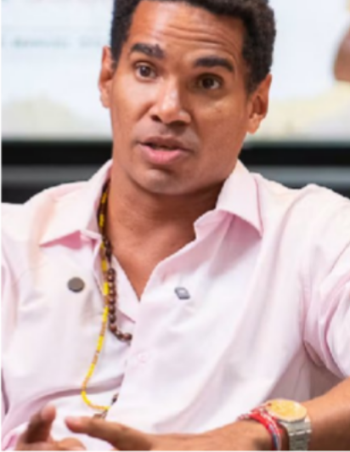
Cubaanse kunstenaar ontvangt meer dan 27.000 solidariteitsbrieven
Tijdens een besloten bijeenkomst in Miami ontving Luis Manuel Otero Alcántara meer dan 27.000 solidariteitsbrieven van Amnesty-aanhangers. De Cubaanse kunstenaar zat vijf jaar onterecht in de gevangenis. Hij werd recent naar de Verenigde Staten gestuurd om daar in ballingschap te leven.
Luis Manuel Otero Alcántara verdedigt met zijn kunst de vrijheid van meningsuiting en stelt inperkingen van de artistieke en maatschappelijke ruimte in Cuba aan de kaak. Hij is door Amnesty International uitgeroepen tot gewetensgevangene en werd in juni 2022 veroordeeld tot vijf jaar gevangenisstraf, nadat hij in juli 2021 willekeurig was vastgezet. Na bijna vijf jaar onterecht van zijn vrijheid
te zijn beroofd, werd hij in juli 2026 vrijgelaten en gedwongen in ballingschap te gaan.

